Задание 37. “Сколько лет самому молодому обучающемуся ?”

Выделяем из таблицы Student минимальный год в разнице между столбцом birthday и сегодняшним днем. Выводим под year.

SELECT MIN(TIMESTAMPDIFF(YEAR,birthday,CURRENT_DATE)) AS year

FROM Student;

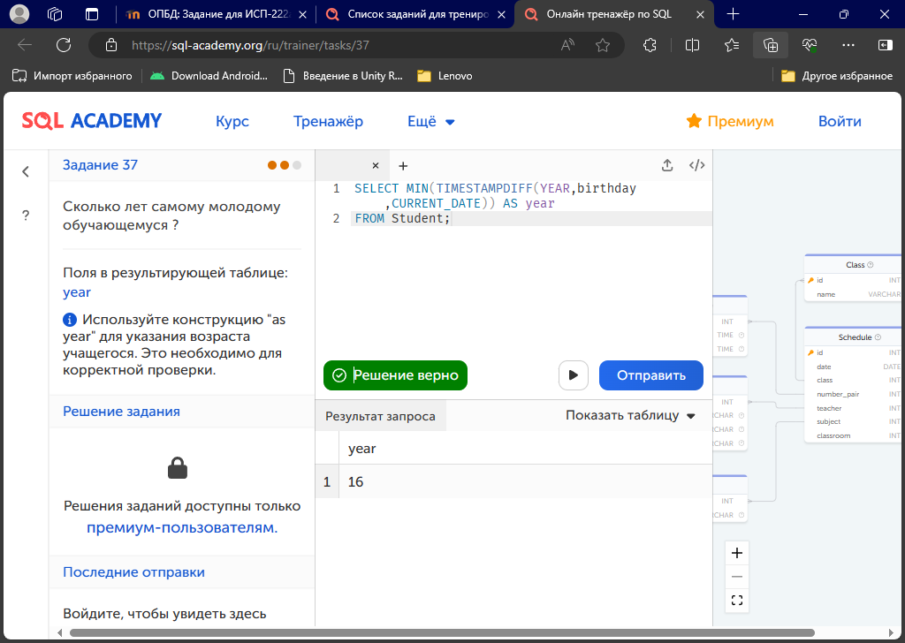

Задание 40. “ Выведите название предметов, которые преподает Ромашкин П.П. (Romashkin P.P.). Обратите внимание, что в базе данных есть несколько учителей с такими фамилией и инициалами.”

Выделяем столбец name под именем subjects из таблицы Subject. Присоединяем таблицу Schedule через subject и id в Subject. Соединяем Teacher через id и teacher в Schedule. Выводим только значения с таблицей Teacher столбцом last_naem = 'Romashkin' и first_name начинающимся на ‘P’ и middle_name начинающимся на ‘P’.

SELECT name AS subjects

FROM Subject JOIN Schedule ON Subject.id=Schedule.subject

JOIN Teacher ON Schedule.teacher=Teacher.id

WHERE Teacher.last_name='Romashkin' AND

Teacher.first_name LIKE 'P%' AND Teacher.middle_name LIKE 'P%'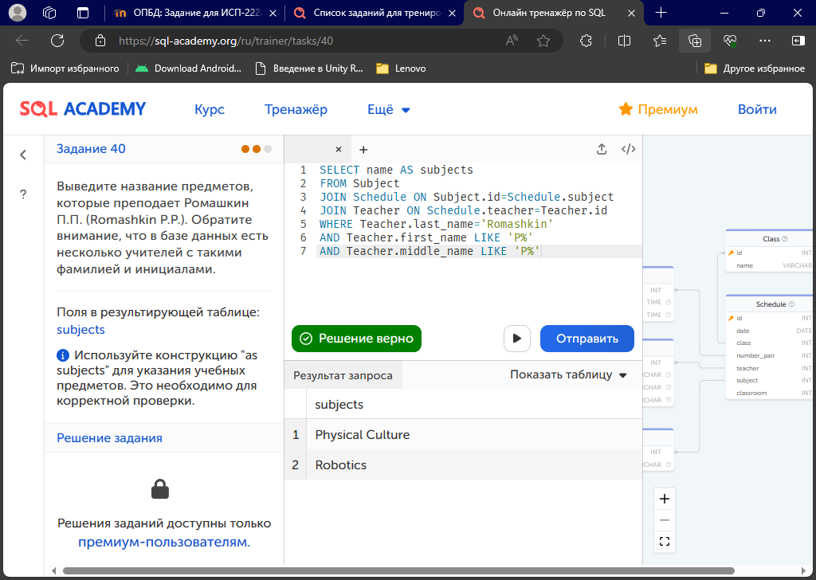

Задание 42. “ Сколько времени обучающийся будет находиться в школе, учась со 2-го по 4-ый уч. предмет?”

Выделяем без повторений разницу во времени у end_pair из Timepair где id = 4 и start_pair из Timepair где id = 2. Выводим под time.

SELECT DISTINCT TIMEDIFF((SELECT end_pair FROM Timepair WHERE id = 4), (SELECT start_pair FROM Timepair WHERE id = 2)) as time FROM Timepair;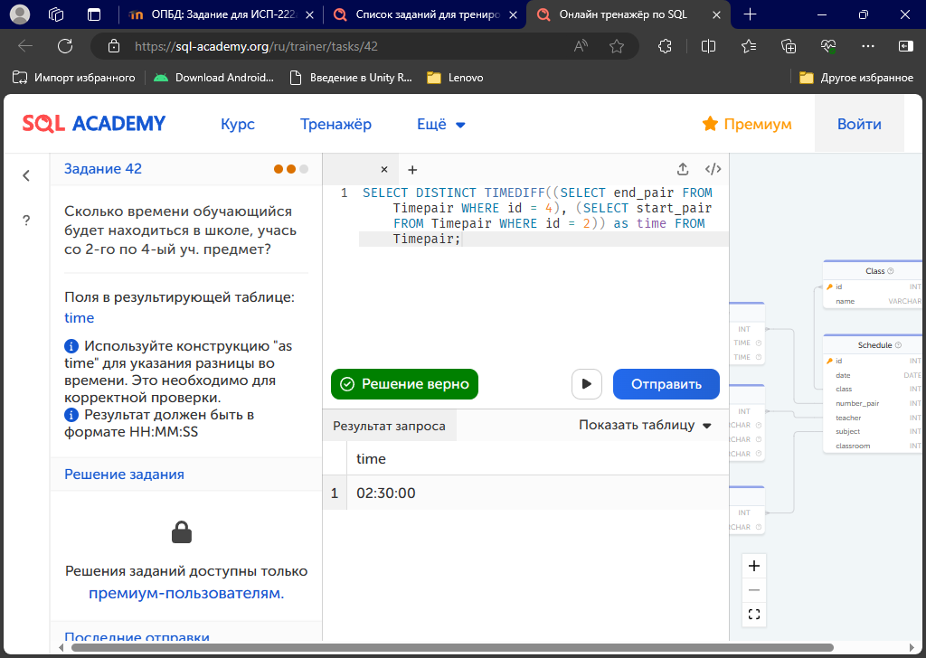

Задание 43. “ Выведите фамилии преподавателей, которые ведут физическую культуру (Physical Culture). Отсортируйте преподавателей по фамилии в алфавитном порядке.”

Выделяем last_name из Teacher. Присоединяем Schedule через teacher и id в Teacher. Присоединим Subject через id и subject в Schedule. Выделим только значения с name в Subject = 'Physical Culture'. Сортируем итоговый результат по столбцу last_name по возрастанию.

SELECT last_name FROM Teacher JOIN Schedule ON Teacher.id=Schedule.teacher JOIN Subject ON Subject.id=Schedule.subject WHERE Subject.name='Physical Culture' ORDER BY last_name ASC;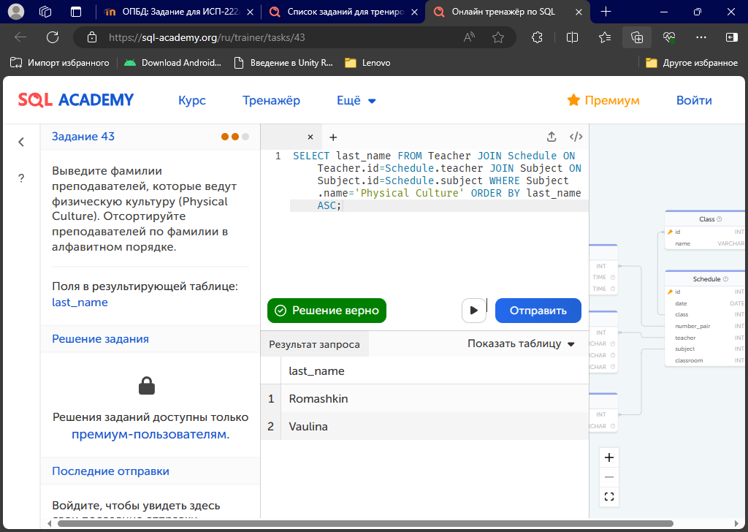

Задание 46. “ В каких классах введет занятия преподаватель "Krauze" ?”

Выделяем без повторений столбец name из Class. Присоединяем Schedule через class и id в Class. Присоединяем Teacher через id и teacher в Schedule где last_name = 'Krauze'.

SELECT DISTINCT name FROM Class JOIN Schedule ON Class.id=Schedule.class JOIN Teacher ON Teacher.id=Schedule.teacher WHERE last_name = 'Krauze';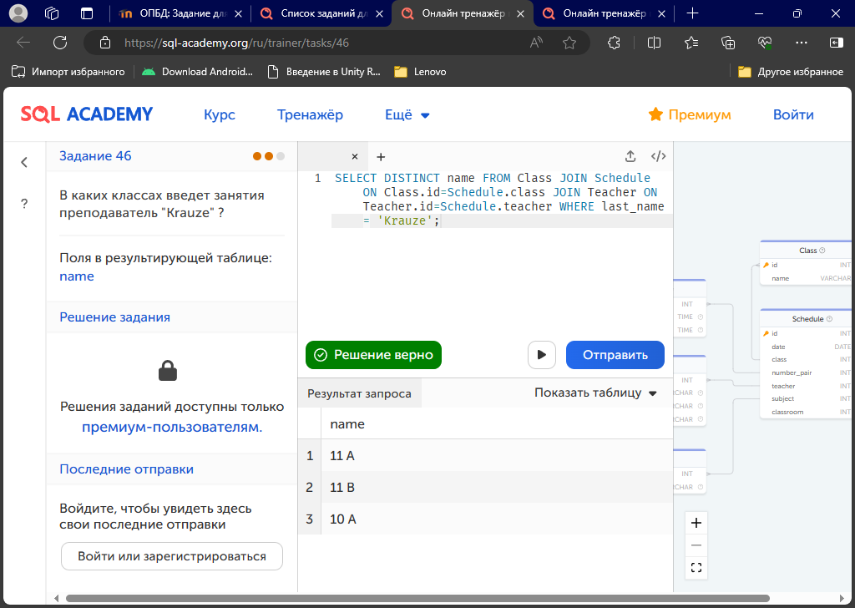

Задание 47. “ Сколько занятий провел Krauze 30 августа 2019 г.?”

Выдкляем количество teacher из Schedule под именем count. Присоединяем Teacher через id и teacher в Schedule с last_name равным 'Krauze'. Выделяем только значения входящие в дату 2019-08-30.

SELECT COUNT(teacher) AS count FROM Schedule JOIN Teacher ON Teacher.id=Schedule.teacher AND last_name = 'Krauze' WHERE date LIKE '2019-08-30%';